**Container**

**Height ,Width and color:**

**Container(**

**height: 200,**

**width: 200,**

**color: Colors.red,**

**),**

**Output:** 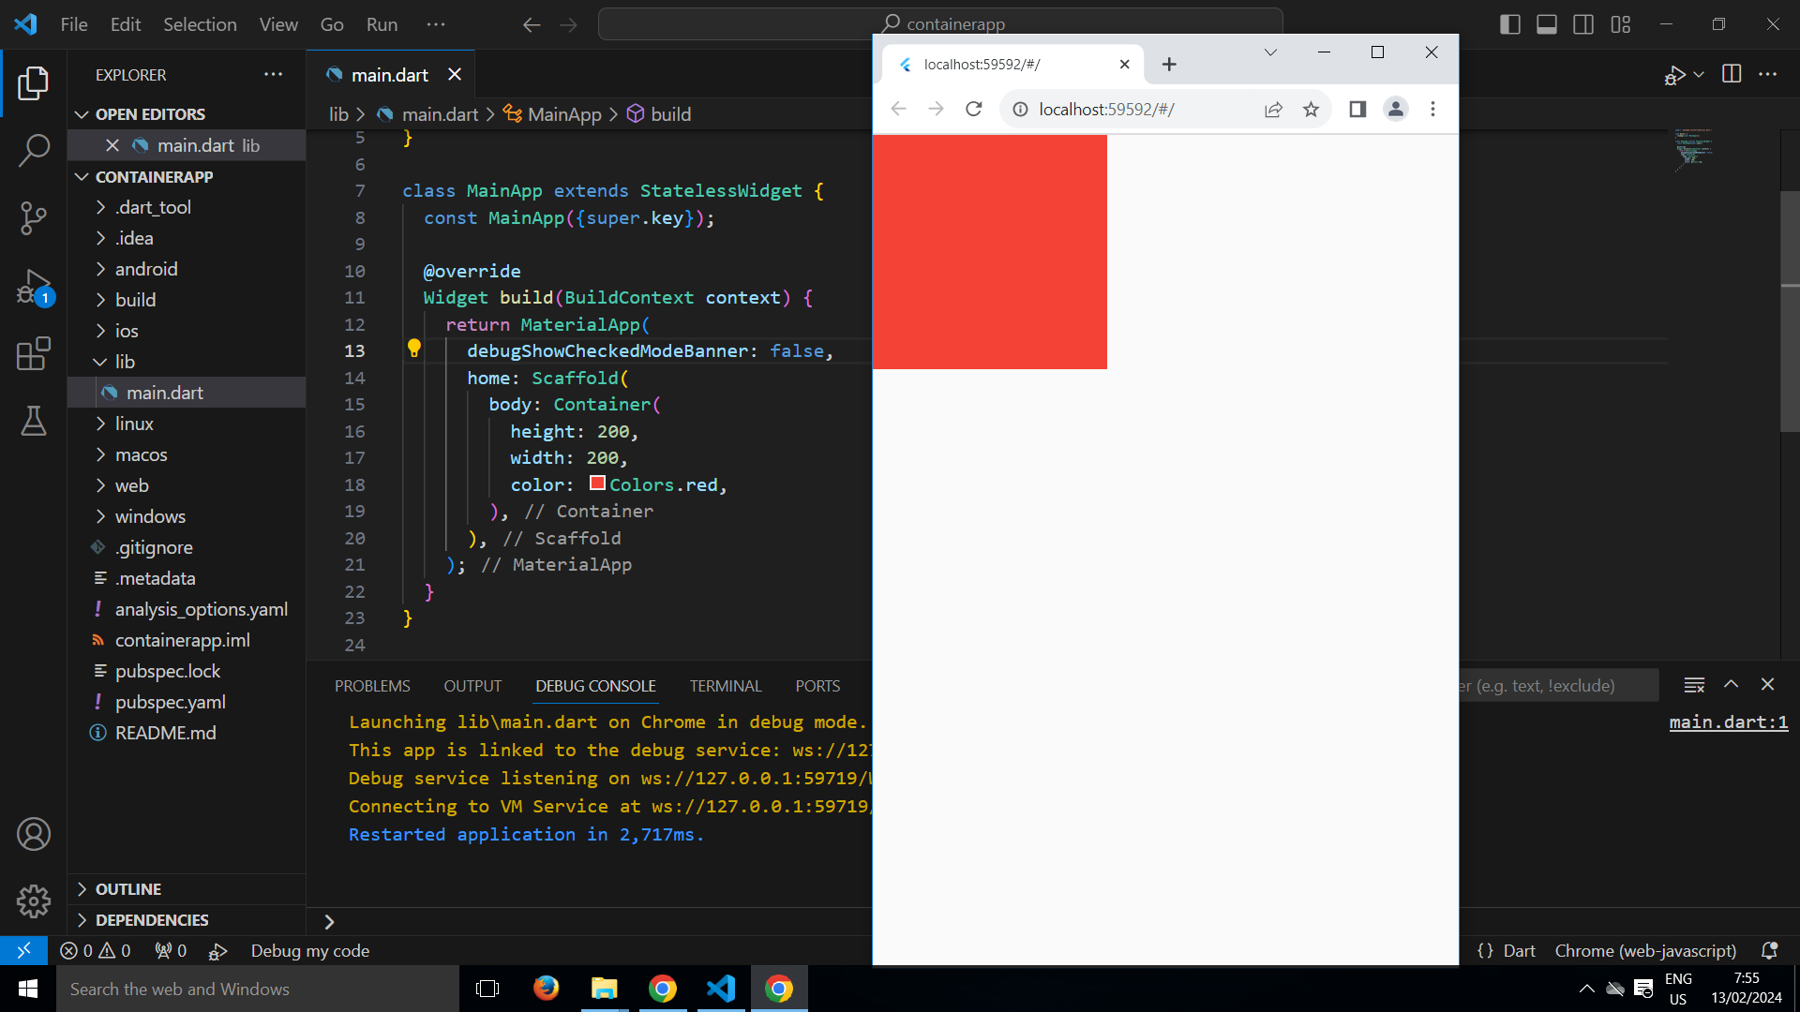

**Padding:**

**Container(**

**// padding: const EdgeInsets.symmetric(horizontal: 10,vertical: 10),**

**// padding: EdgeInsets.all(20),**

**padding: const EdgeInsets.only(left: 10,right: 10,top: 10,bottom: 10),**

**height: 100,**

**width: 100,**

**color: Colors.blue,**

**),**

**Output:**

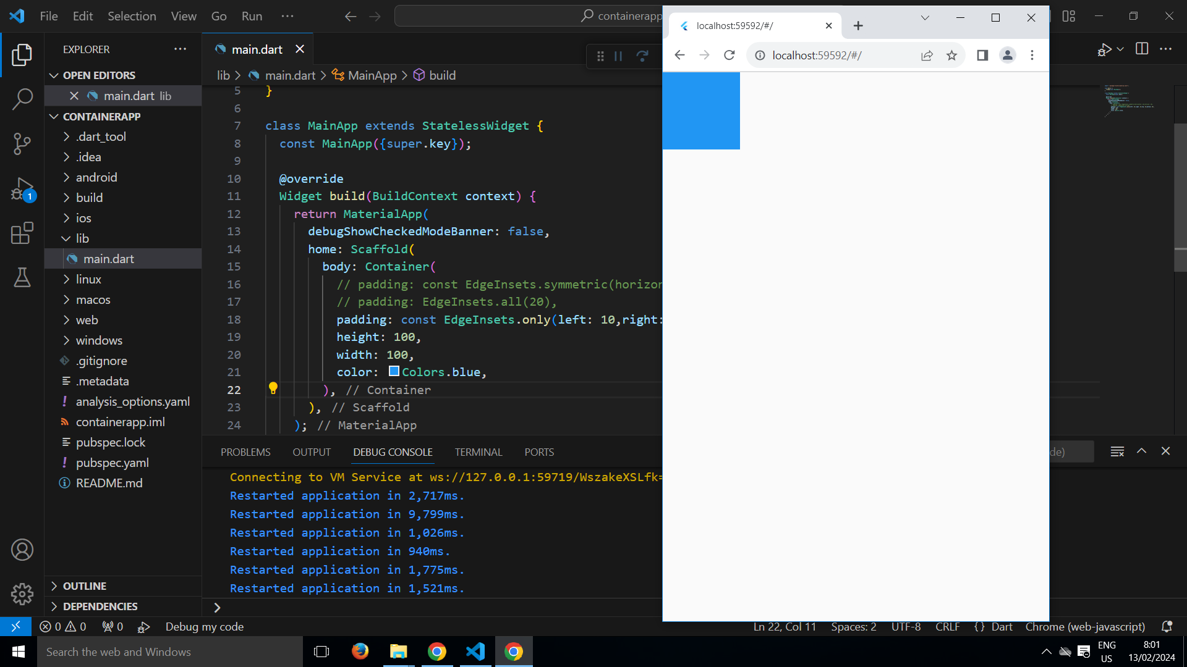

**margin:**

**Container(**

**margin: const EdgeInsets.only(left: 10,bottom: 10,top:10),**

**height: 100,**

**width: 100,**

**color: Colors.blue,**

**),**

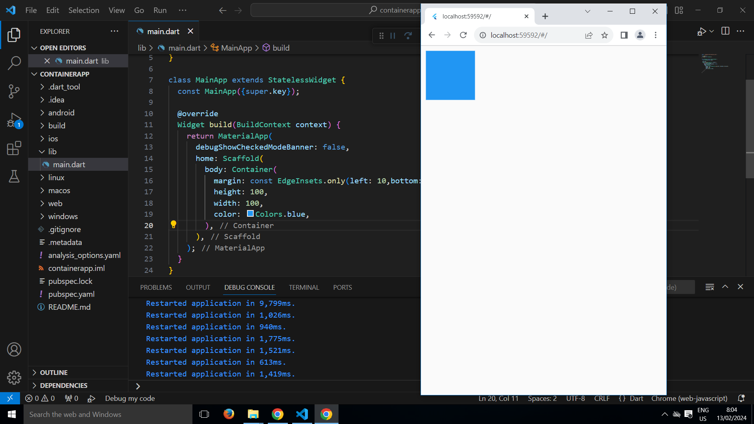

**decoration:**

**border:**

**Container(**

**height: 300,**

**width: 300,**

**decoration: BoxDecoration(**

**border: Border.all(**

**color: Colors.yellow,**

**width: 5**

**)**

**),**

**),**

**Output:**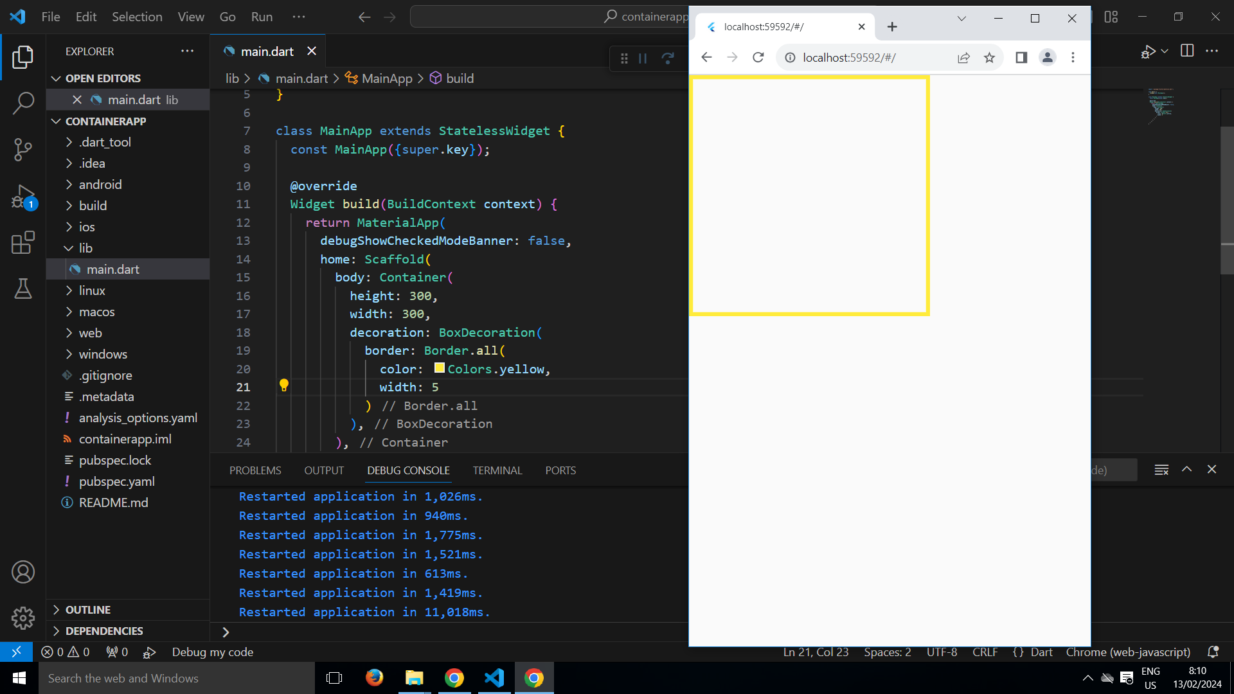

**borderRadius:**

**Container(**

**height: 200,**

**width: 200,**

**decoration: BoxDecoration(**

**border: Border.all(**

**color: Colors.blue,**

**width: 5**

**),**

**borderRadius: const BorderRadius.all(Radius.circular(20))**

**),**

**),**

**Output:**

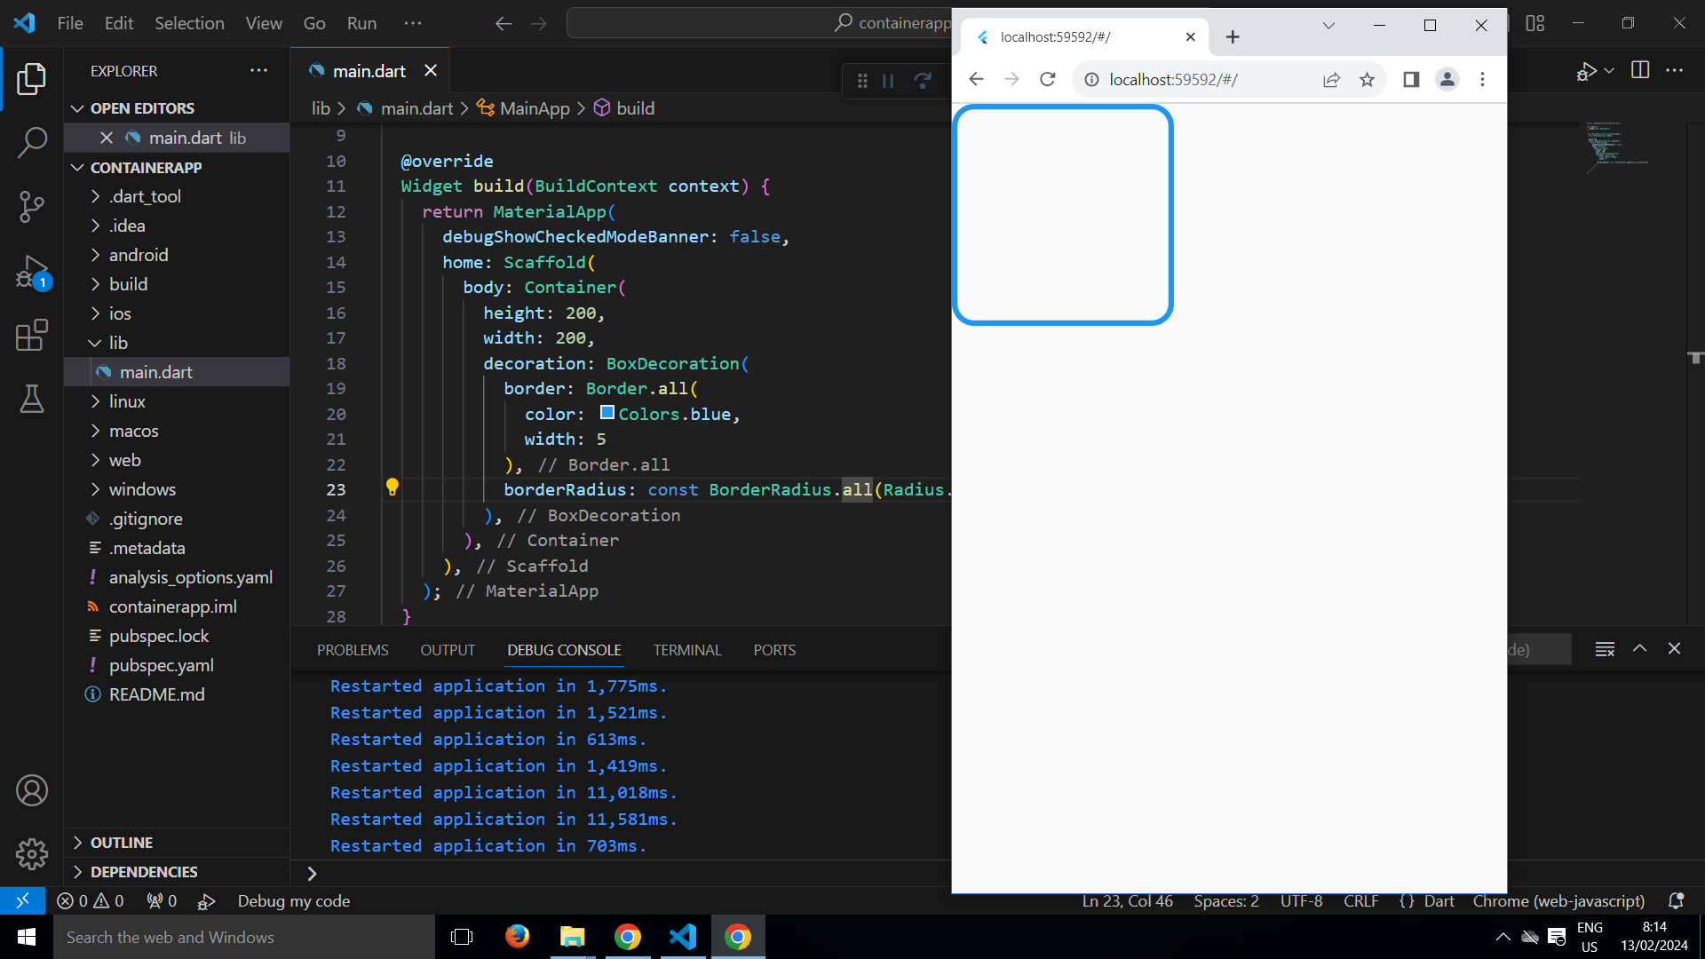

**Color:**

**Container(**

**height: 200,**

**width: 200,**

**decoration: BoxDecoration(**

**color: Colors.amber,**

**border: Border.all(**

**color: Colors.blue,**

**width: 5**

**),**

**borderRadius: const BorderRadius.all(Radius.circular(20))**

**),**

**)**

**Output:**

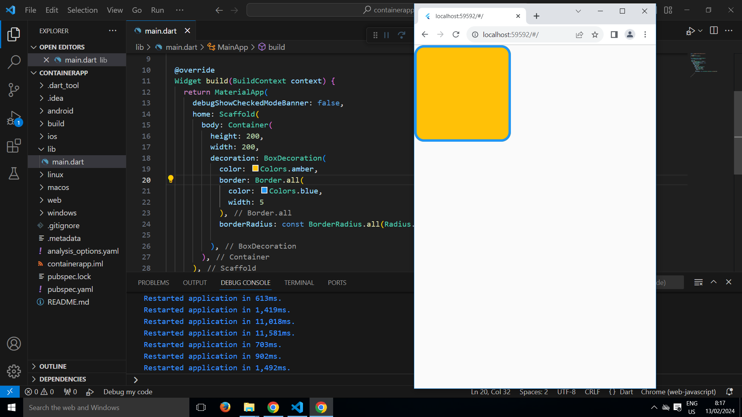

**boxShadow:**

**Container(**

**height: 200,**

**width: 200,**

**decoration: BoxDecoration(**

**color: Colors.amber,**

**border: Border.all(**

**color: Colors.blue,**

**width: 5**

**),**

**borderRadius: const BorderRadius.all(Radius.circular(20)),**

**boxShadow: const [**

**BoxShadow(color: Colors.purple,offset: Offset(30,30),blurRadius: 8),**

**BoxShadow(color: Colors.red,offset: Offset(20,20),blurRadius: 8),**

**BoxShadow(color: Colors.green,offset: Offset(10,10),blurRadius: 8)**

**]**

**),**

**),**

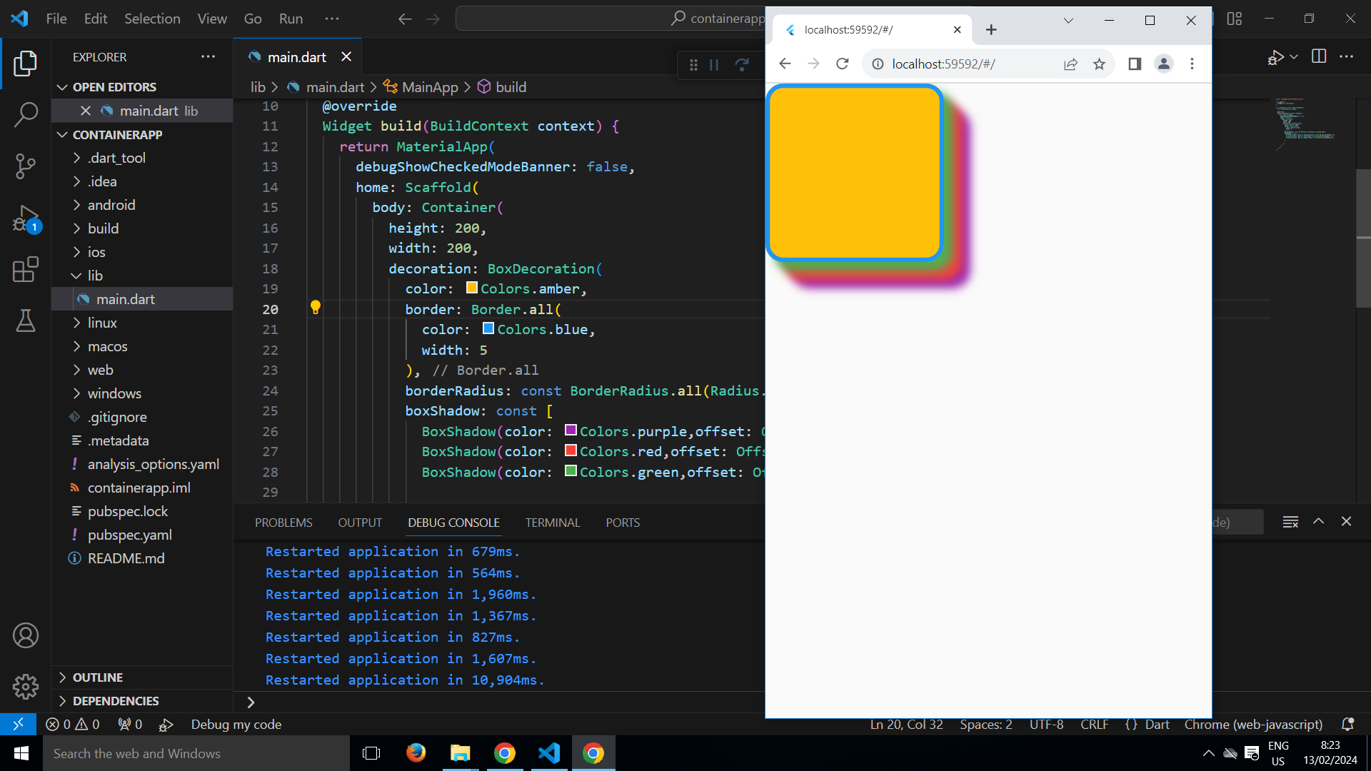

**gradient:**

**Container(**

**height: 200,**

**width: 200,**

**decoration: BoxDecoration(**

**color: Colors.amber,**

**border: Border.all(color: Colors.black, width: 5),**

**borderRadius: const BorderRadius.all(Radius.circular(30)),**

**gradient: const LinearGradient(**

**colors: [Colors.red, Colors.green],**

**stops: [0.3,0.5]**

**)),**

**),**

